**El contenido consiste en:**

* *1 título y un párrafo.*
* *3 artículos, subtítulos, imágenes y párrafos*
* *1título,1 tabla con subtítulo y 5 filas. 1 subtitulo y una lista*

*- Deberá generar las filas necesarias.*

*- El título ocupará 12 en todas las visualizaciones, el parrafo ocupara 8 en LG y en MD, desplazado 2 y oculto en XS.*

*-Los artículos ocuparan 4 en LG, en MD las primeras 2 ocuparan 6 y la tercera 12. En SM las 2 primeras ocuparan 12 y el tercer articulo estará oculto.  
En XS no serán visibles las imágenes.*

*- El titulo ocupara 12 centrado. La tabla, ocupará 8 columnas en LG, ocupando 12 en MD y SM y ocultándose para XS. La lista ocupara 4 columnas y solo sera visible en LG.*

*- Los títulos de estas nuevas filas deberán tener un color diferente y estilos al resto de los títulos del sitio, según el ejemplo.*

*- Las imágenes deberán ser accesibles a todos los usuarios*

*- Tener en cuenta la jerarquía de los títulos al etiquetarlos.*

*- Ante cualquier duda tomar como referencia las imágenes entregadas.*

***XS***

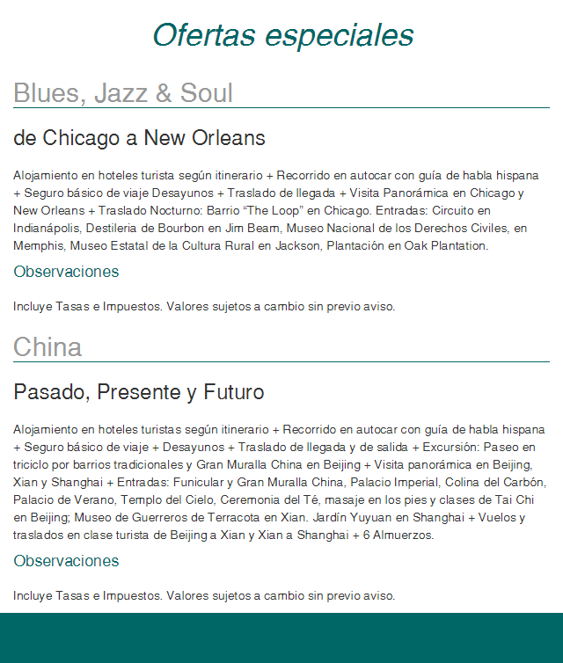

***SM***

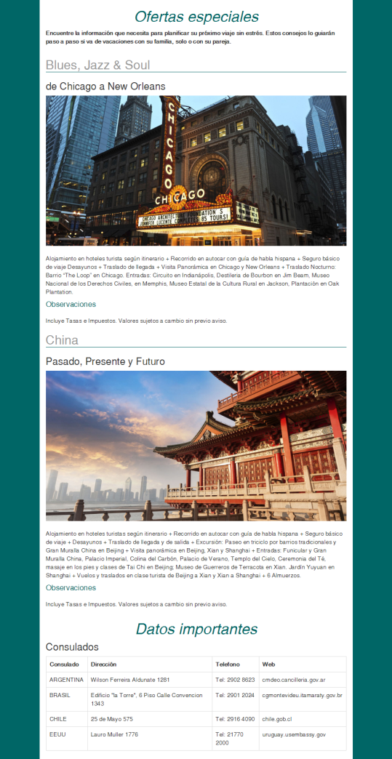

***MD***

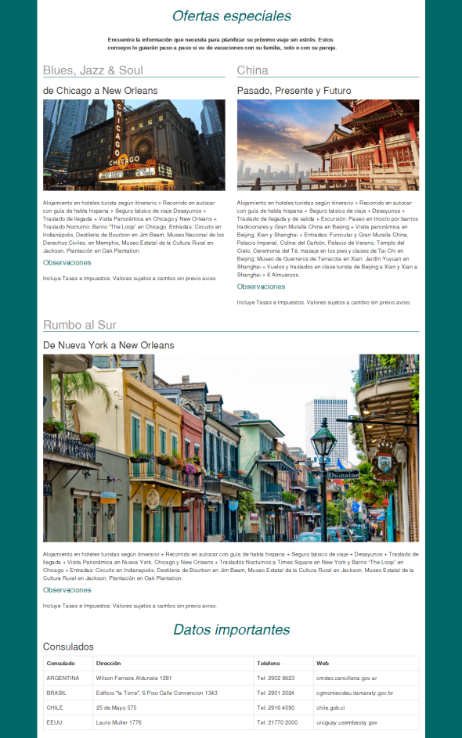

***LG***

